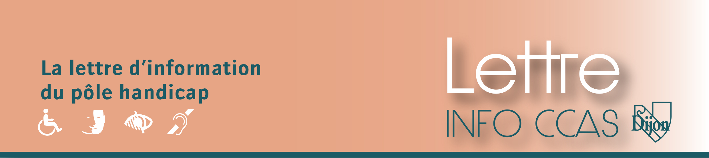
N°14 NOVEMBRE 2018
SOMMAIRE

À Dijon

Foire Internationale et Gastronomique

Association Trisomie 21

Opticiens Mutualistes

A Talant
Permanence Plum'Agir

A Quétigny
Stationnement réservé

Info Nationale
Access Tourisme Service

Agenda

À Dijon
La foire Internationale et Gastronomique aura lieu du 1er au 11 novembre 2018. Cette année le pays invité d'honneur est l'Italie.
L'entrée est gratuite pour les personnes en situation de handicap (à partir de 80%) sur présentation de la carte d'invalidité, ainsi que pour l'accompagnant si sa présence le justifie.

Horaires :
10 h à 20 h - 5 nocturnes jusqu'à 21 h (23 h pour le hall de la gastronomie) les 2, 3, 6, 9 et 10 novembre.

Avenue des Grands Ducs d'Occident et rue Léon Mauris

Tél. 03 80 77 39 00

Appartement pédagogique pour personnes atteintes de trisomie

L'Association Trisomie 21 a acheté un appartement avenue du Drapeau afin de permettre aux personnes atteintes de trisomie de vivre en colocation, en milieu ordinaire, et les guider vers l'autonomie. Les premiers colocataires seront accueillis dès la fin de l'année et pourront rester quelques temps (minimum 15 jours). Ce projet à vocation pédagogique permettra de faire un bilan afin qu'ils puissent choisir, ensuite, le mode de vie qui leur convient le mieux.
Un coup de pouce a été donné par Ikéa afin de concevoir l'appartement et de meubler l'espace.

ESPACE BASSE VISION à DIJON
Les Opticiens Mutualistes viennent d'ouvrir un espace basse vision 7 et 9 rue Jean Renaud à Dijon (à l'angle de la rue Jean Renaud et du Bd de Brosses). On y trouve des loupes, des télé-agrandisseurs et divers éclairages pour diminuer les difficultés liées à la mauvaise vision. Ils proposent également du matériel de vie quotidienne comme des enregistreurs et lecteurs d'étiquettes, des appareils indiquant le niveau de liquide dans un verre ou des lecteurs de billet de banque.
Une balise sonore a été installée pour vous permettre de mieux le localiser.

Tel : 03 80 30 58 01

Conférence de l’UNAFAM
L’Unafam Côte d’or vous invite à sa prochaine conférence le
samedi 24 novembre 2018 à 14h , à la Maison des Associations

« autour de la notion de conduites addictives »

Conférence animée par le Docteur Milleret
Président de la Commission Médicale d’Etablissement
Centre Hospitalier de La Chartreuse

A Talant
Le CCAS de Talant organise des permanences « Plum'Agir » afin de permettre aux usagers de trouver une aide dans leurs démarches administratives tant sur papier que par le biais du numérique.
Ces permanences ont lieu le 1er mercredi et le 3ème vendredi de chaque mois, sans rendez-vous.
8 rue Charles Dullin
03 80 44 60 60

A Quétigny : stationnement
Un emplacement réservé aux personnes à mobilité réduite devait être ajouté aux places de dépose-minute aménagées avenue du Château, à la hauteur du terminus du tramway « Quétigny-centre ».

Divers
Access Tourisme Service
Agence de tourisme et Tour Opérator qui organise des vacances sur mesure en fonction de la mobilité de chacun.
Access.tourisme.service@wanadoo.fr
02 38 74 28 40

AGENDA CULTUREL

RAPPEL
 NABUCCO à L'Opéra de Dijon, spectacle en audiodescription
Dimanche 18 novembre 2018 à 15 h – Auditorium place Jean Bouhey
Les personnes en situation de handicap bénéficient d’une réduction de 50% sur le prix, valable également pour l’accompagnateur.
Contact : 03 80 48 82 82

